2 b)

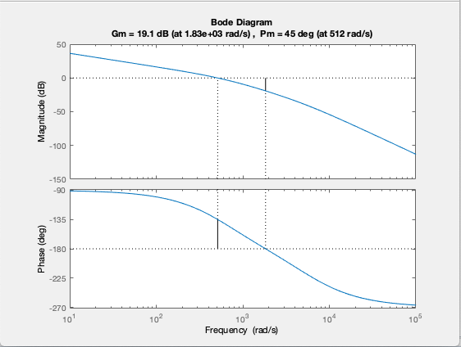

Forsterkningen var her Kp = 18.6.

2 c)

Kryssfrekvensen er på ca 511,8915 rad/s (se bilde av variabler/kode). Den maksimale absoluttverdien til avviksforholdet er ca 4.4922 dB (se bilde av variabler/kode).

2 e) 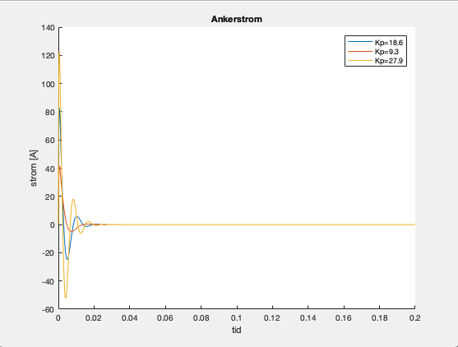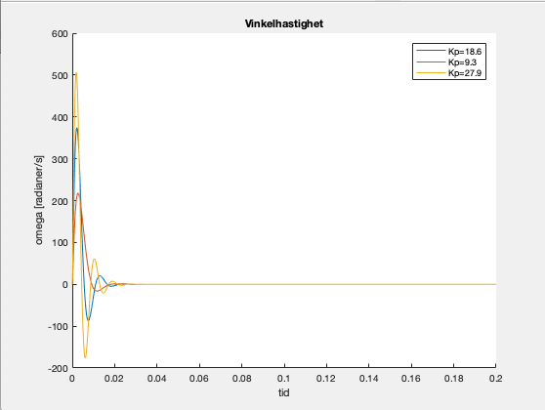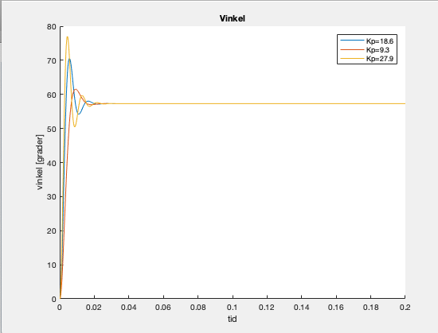

Vi ser at med en Kp nærmere stabilitetsgrensen får vi større og raskere oscillasjoner, men systemet er likevel asymptotisk stabilt i alle tre tilfeller.

2 f) 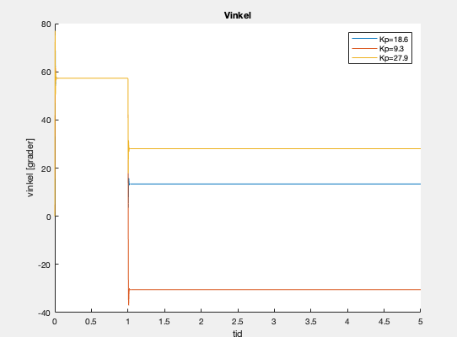

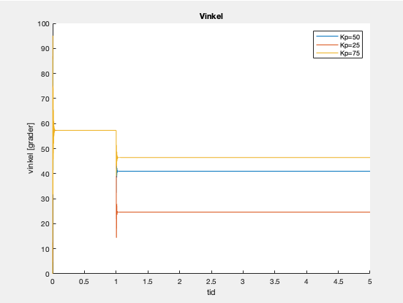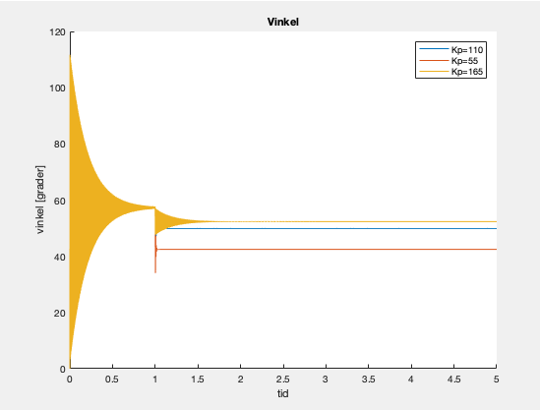

Vi ser at systemet ikke klarer å holde referansen uansett hvor stor Kp er. Det stasjonære avviket blir mindre jo høyere vi skrur Kp, men om man går noe særlig høyere enn 165 blir systemet ustabilt. For å fjerne det stasjonære avviket kunne man lagt til et integralledd i regulatoren.

3a) Samplingstiden må være under ca. 0.007814 sekunder.

3b)

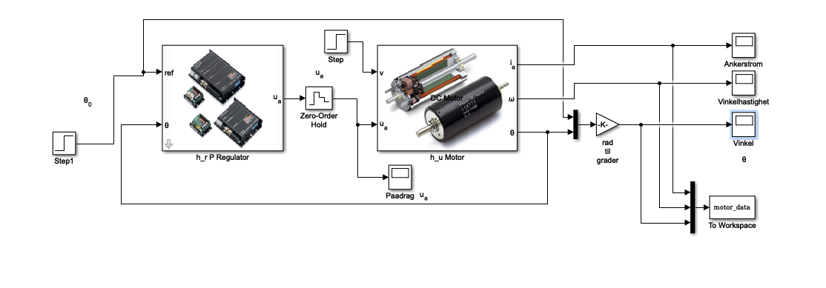

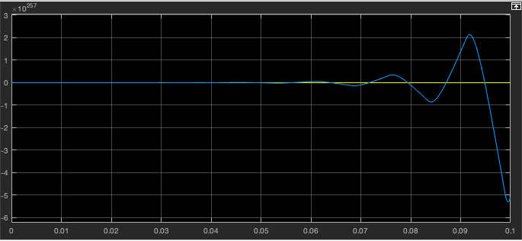

Systemet blir ustabilt med et holdeelement med samplingstid 0.0077.

4a)

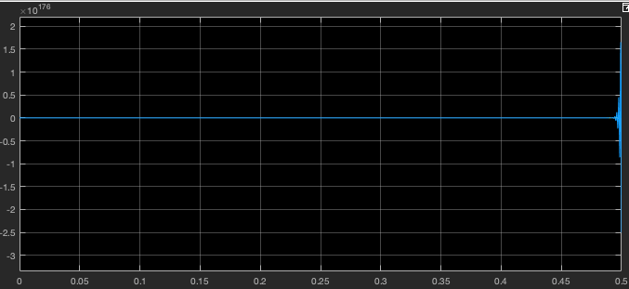

Systemet er ustabilt.

4b) 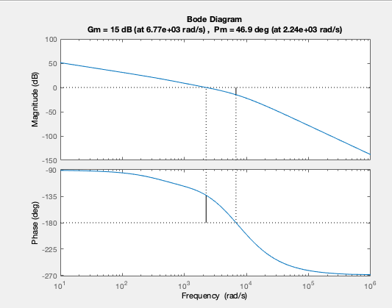

Ved valg av T_d = 1/(w_c*sqrt(a)) oppfyller vi kravene fra 2.

4c)

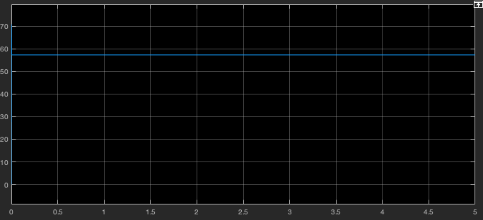

Dette er vinkelen, og dette ser jo greit ut.

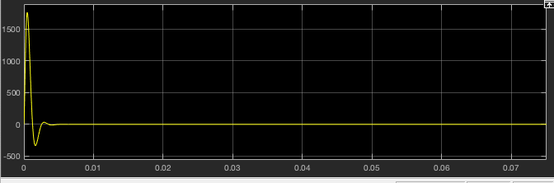

Vinkelhastigheten ser derimot ganske vill ut, ettersom den går opp til over 1500 rad/s på under 0.005 sek.

4d)

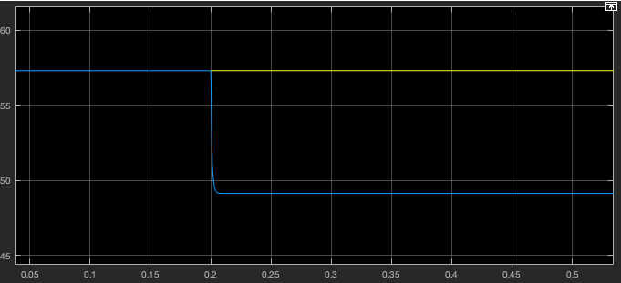

Vi får fortsatt et stasjonært avvik, men(!) det er ikke VELDIG stort, og vi er innenfor både fase- og forsterkningsmarginen ☺

5b)

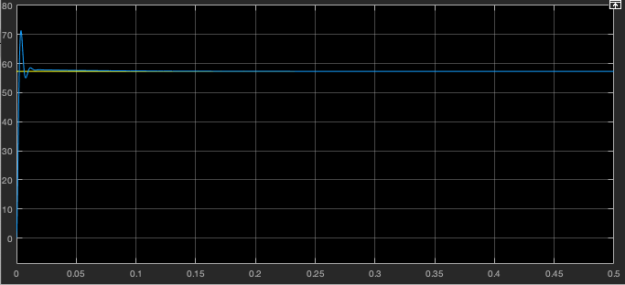

Med Kpk = 168.23, Kp = 0.2 * Kpk, Tk = 3.4 ms, Ti = 20 * Tk og Td = 0.12 * Tk fikk vi en god nok respons og med tilstrekkelig stabilitetsmargin.

5 c)

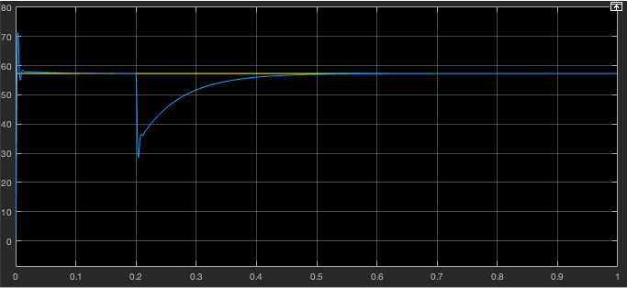

Oioioioi!!!! Med integratorleddet får vi plutselig fjernet det stasjonære avviket :o